窗帘墙板等软装项目不必大量备货，但账期和服务投入高，怎样设计轻资产经营闭环｜云上订货系统
软装企业常把“按单生产”理解为轻资产：客户选定窗帘或墙板后再向工厂订料，仓库里没有多少成品，似乎资金压力就小了。但在门店、设计师渠道和装修项目里，企业可能先支付量房设计、样板、加工、物流与安装费用，客户却把部分价款压到整体验收甚至装修结算之后。库存减少了，资金占用换成了在制项目和应收尾款。真正的轻资产经营闭环，应同时管住未经确认的生产投入、交付期间的现金缺口和验收后的返工责任，而不只是把仓库清空。

先判断：没有成品库存，钱卡在了哪里
以一个虚拟的20万元窗帘项目作演算：客户签约支付6万元预付款，企业立即启动测量、方案深化和材料采购；加工、运输、安装累计支付14万元。安装后客户再付10万元，剩余4万元要等整改确认。项目如果在交付前还支付了测量设计和其他服务费，垫资峰值会早于尾款形成。账面上即使项目有毛利，某一周的现金也可能很紧。金额只是演示，企业要用自己的项目流水重算，尤其区分“合同约定应收”和“银行实际到账”。
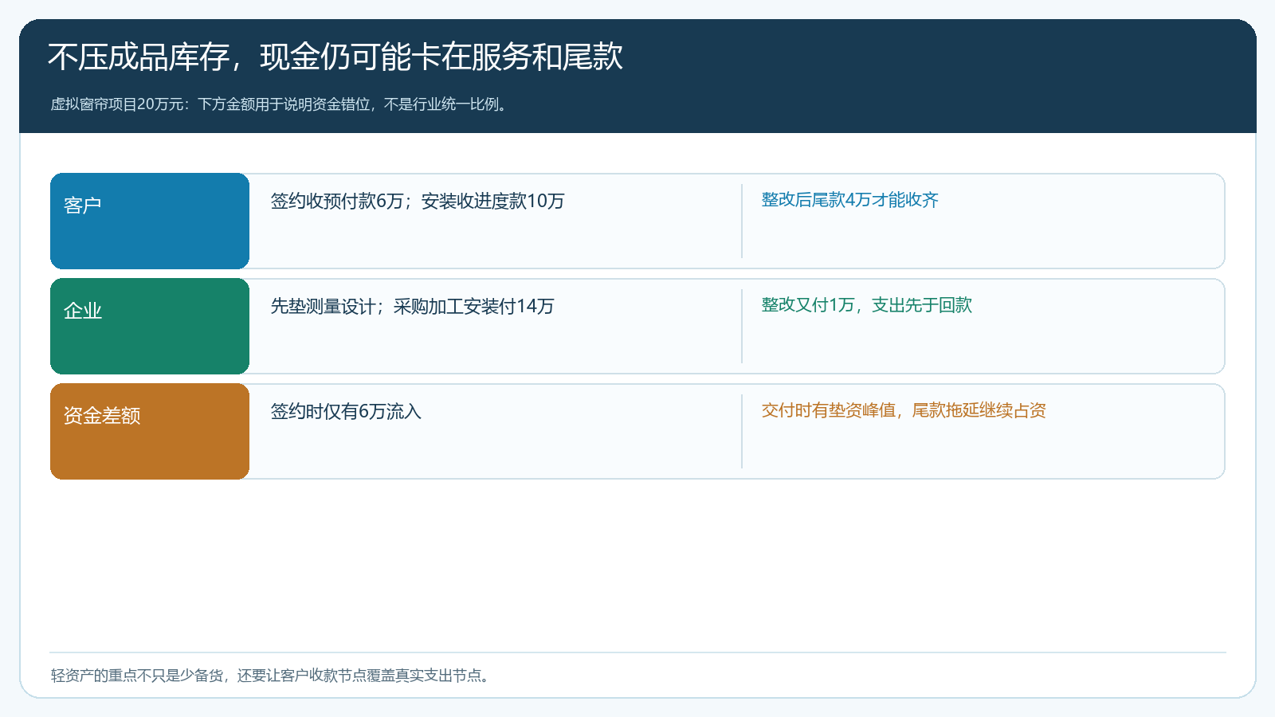
图1：按时间看客户付款与企业支出，说明少备货并不自动消除测量、加工、安装和尾款的资金占用。
判断一个项目是否适合按单轻资产经营，可以先看四个数字。第一是首次不可逆支出：什么时候下了不能退换的定制材料；第二是客户预付款覆盖率：预付款能否覆盖此前已经确认的测量、设计与供应商预付款；第三是最大垫资峰值：任一时点累计实收减累计实付的最低值；第四是尾款最晚到账日：验收后还要经过谁确认、谁付款、是否有整改前置条件。若企业只看合同金额和预计毛利，不排时间轴，就会把一批批“赚钱”的项目叠成现金缺口。
客户结构也影响选择。散客可能先付款但方案变化频繁；装修公司项目有批量需求，却可能按总包进度收款；酒店、门店连锁会一次谈多店价格，但每店测量、安装和验收日期不同。不能给这三类客户套同一套预付款、发货和账期条件。销售在报价前要把客户主体、结算主体、最终验收人和实际使用地点认清，财务再据此评估现金峰值，而不是项目做大后才追问钱由谁付。

把“按单生产”拆成可核对的七步，而不是收到订单就下料
窗帘的窗型、遮光率、轨道与安装位置，墙板的墙面基层、转角、开孔和收边方式，决定了材料、损耗与工期。上门测量时就应按房间或安装位置记录尺寸、遮挡、现场照片与测量人；报价必须列明材质、工艺、安装范围和不包含项目。客户确认的不应只有一个总价，还应有方案版本、尺寸、样板、交期、付款节点和变更办法。否则采购按旧图下单，安装员按新口头要求施工，最后差异无法归因。
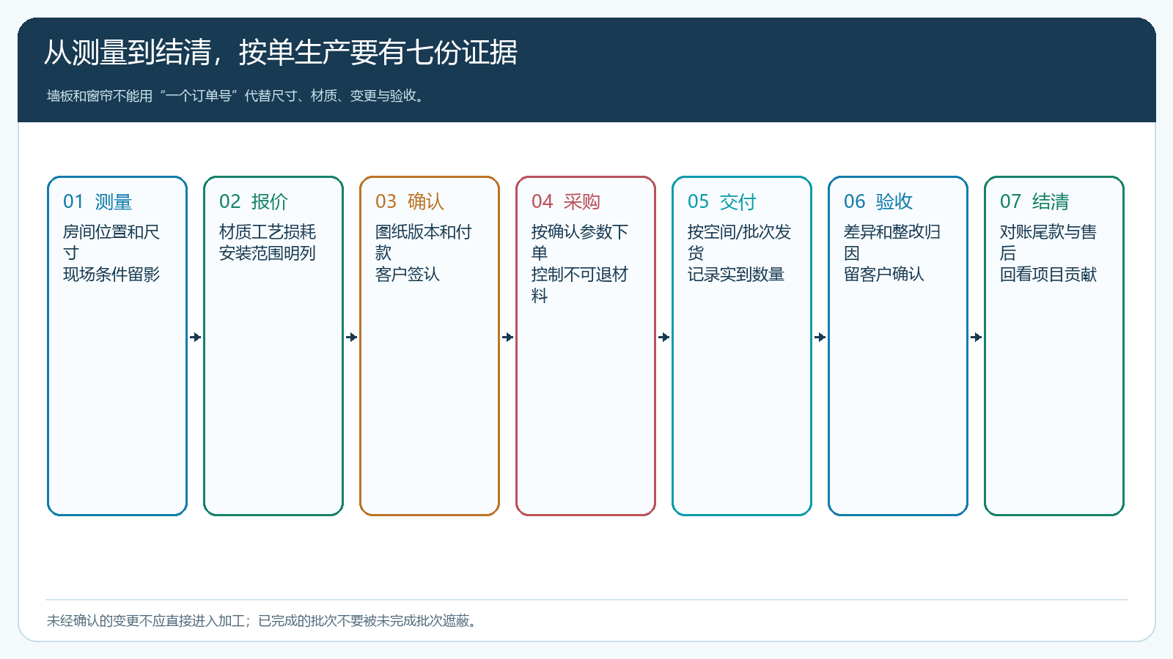
图2：每一步都产生下一岗位可用的凭证；客户确认前的变更不得直接进入加工。
在云上订货中，可以围绕客户、定制商品、订单、采购、发货、收款与售后形成同一业务主线。定制产品的参数与计算规则需以实际开通配置为准；项目级测量单、设计图、合同签署或安装验收若没有对应的原生字段，就把相关文件以企业现有认可的方式编号关联到客户、订单或项目台账，不能声称系统天然替代设计软件和电子签章。总部在PC管理端维护商品参数、价格与采购履约规则；现场人员通过实际开放的手机管理能力跟进客户、订单和异常；客户侧查看确认后的货盘与订单，涉及下单画面时优先使用手机商城。系统的作用是让每个岗位回到同一笔业务核对，专业测量、施工质量与客户签认仍由实际责任人完成。
这里有一个关键门槛：采购单的规格应回到客户最后确认的方案版本。如果客户只在微信群说“颜色换一下”，但原订单已排产，不能直接覆盖原规格。先暂停未执行部分，列出已订材料、能否退换、追加或减少的价款和交期，再让客户确认变更。这样做看似多一道手续，却比安装后拆改一整面墙板的成本低得多。

报价要覆盖服务与风险，不把测量安装当免费附送
不少软装商家以材料差价报价，方案设计和多次量房由销售“顺手完成”，安装交通由师傅自己消化。订单少时看不出问题，项目多了就会发现毛利率稳定，现金与人效却恶化。报价单至少要拆出材料与加工、预计损耗、测量设计、运输安装、可能的二次上门和售后准备。是否向客户单列收费属于商业选择，但企业内部必须按项目记成本，否则不同渠道和客户的贡献无法比较。
仍以虚拟20万元项目举例：材料加工11万元、测量设计1.5万元、物流安装2.5万元、整改1万元，项目贡献是4万元，尚未扣除总部公共费用。若只看材料差价，就会误以为剩余9万元都能分配；若尾款4万元晚收60天，且整改还要先付2万元，账面贡献也无法支付当周的供应商款。经营复盘要并列看项目贡献、应收尾款、已付采购款和在制项目数，不要用其中一个数替代整体判断。
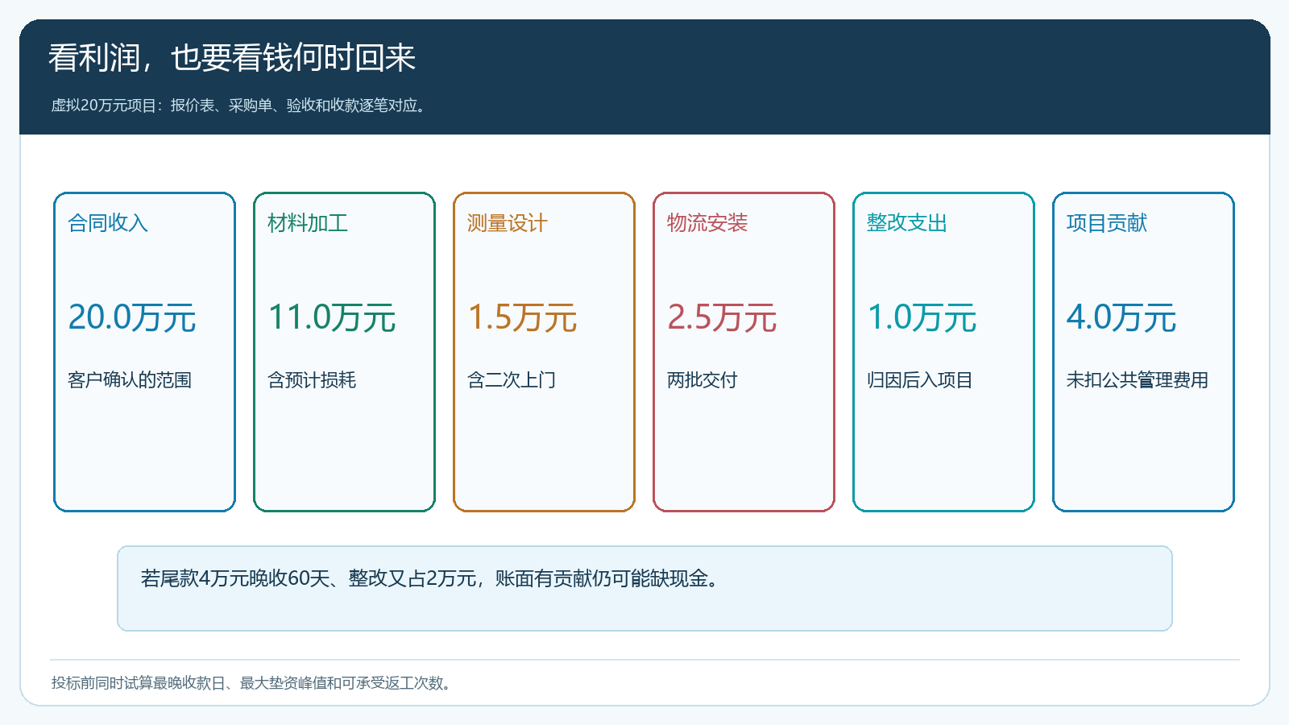
图3：项目贡献和现金回流必须分别核算；图中数字仅为演示，不是定价或付款比例建议。
销售提成或区域伙伴收益也不应只按签约额立即结清。可以先记录获客、量房、成交与服务贡献，再依企业约定的收款和验收节点结算可支付部分；发生退货、返工和尾款调整时，沿原订单反查责任并调整净额。这样不是把企业风险一股脑转给伙伴，而是避免“销售拿完提成，财务独自追回尾款”。同样，总部不能以模糊的项目亏损为由随意扣现场伙伴收益；先把哪些费用由谁控制写进合作规则。

交付可以分批，验收与收款不能只留一个总状态
一个酒店可能先装公共区域再装客房，一套住宅也可能墙板先交、窗帘后装。如果整单只写“已发货”或“已完成”，最后一小处整改就可能拖住全部尾款，还看不出哪一批已能开票、对账或收款。交付记录应按空间、批次或合同节点列出应交数量、实际到场、安装完成、客户验收与遗留项。客户若对第二批提出质量异议，第一批已确认的事实仍应保留；能否分段结算，则依真实合同和客户确认执行。
安装现场发现尺寸不合时，不要先安排师傅返工再统一记作“售后”。若原始测量与复测相差，检查测量责任；若测量无误而加工参数错，检查生产与供货；若客户在加工后改变材质、颜色或安装位置，则先形成变更报价；若客户验收后迟迟不付款，按原合同的结算条件与已验收证据跟进。不同原因对应不同成本归属、交期和客户沟通方式。
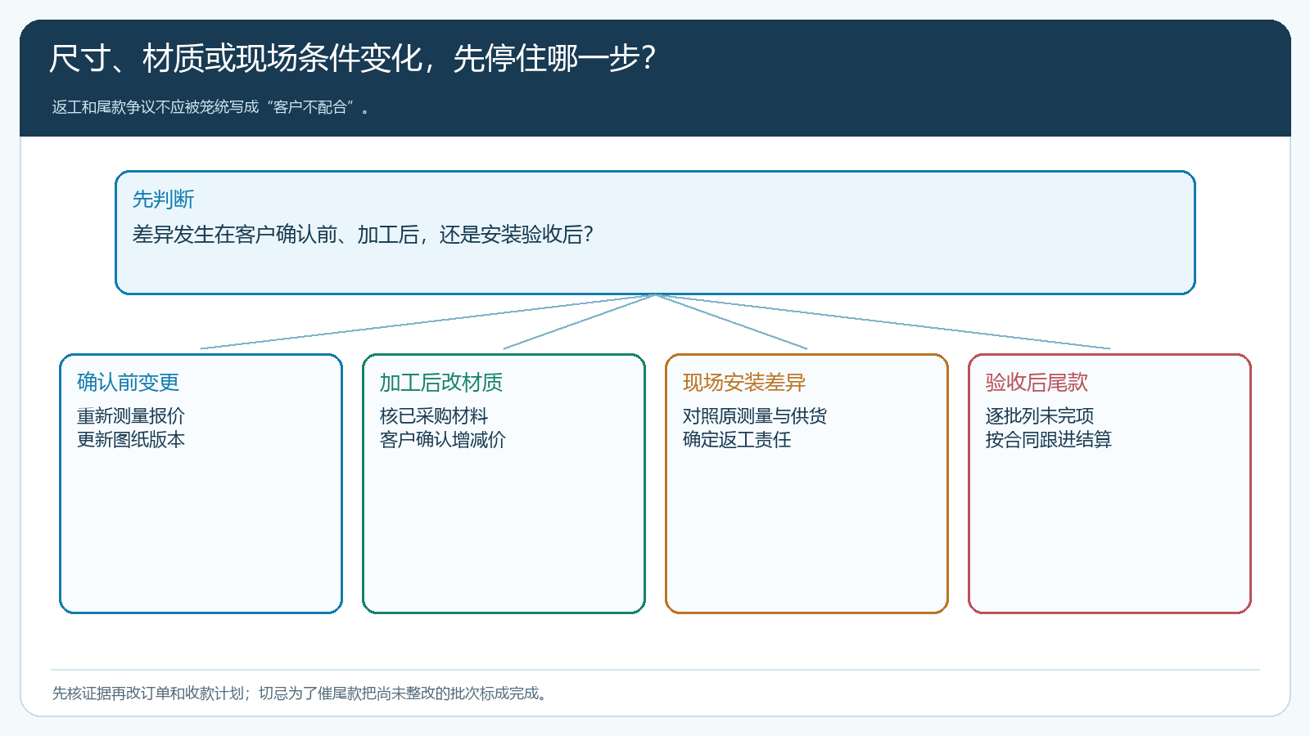
图4：从差异发生的时间和证据出发决定重报、补价、返工或催收，避免把所有异常归为客户不配合。
合同条款也要与这种分段业务一致。公开的[全屋家居定制合同示范文本](https://htsfwb.samr.gov.cn/View?id=19c854eb-1685-4d99-878c-338e9940edf3)提供了付款时间、项目进程、验收和交货变更等项目的写法，可作为梳理企业合同要素的参考；具体条款仍需按交易对象、地区和项目核对。系统里能生成订单，并不等于现场变更、尾款条件与责任划分已得到客户同意。重大变更应先取得双方认可，再调整订单、采购和收款计划。

用一个小项目组验证，再决定复制范围
试运行不要选一个“最顺利”的样板单就宣布模式成功。建议选同类材质、相近安装复杂度的三到五笔项目，至少包含一笔方案变更或分批交付。对每笔项目逐日登记实际收款、采购付款、服务投入、交付批次、验收差异与整改费用。负责人每周问三个问题：预付款是否覆盖首次不可逆支出；交付高峰是否出现无法承受的垫资；已验收批次的款项是否能依约回收。若答案不清，先修资料和规则，不急着加新区域或加大折扣。
扩张判断也要看人。若增加十个项目就需要新增十个全职设计与安装岗位，且每单都依赖老板现场定价，企业只是把仓库成本换成人力成本。可以把标准测量表、可选材质与安装范围做成可复用的商品和报价规则，把量房、安装交给有能力的本地伙伴；总部保留定价边界、供应协同、合同结算和异常复核。但合作前要写清谁能承诺免费设计、谁批准赊销、谁承担测量差错、谁联系客户整改。责任越明确，区域复制越不依赖某个能人。
最后以连续项目复盘，而不是只看某月销售额：项目贡献是否扣除了测量和返工，最长资金占用是否缩短，验收差异是否下降，尾款能否按约回收，安装人员是否出现重复上门。若“少库存”的同时这几项恶化，企业并没有变轻，只是把压力转移到了项目现场和应收账款。先收紧高风险客户的付款条件、减少未确认材料投入、限定试行区域，再重跑下一组项目；能在同样规则下由不同岗位完成并收回钱，才算形成可复制的轻资产闭环。

